## 部署步骤

### 部署前准备

#### 准备ARM template和部署用package

首先在azure portal上准备好storage account，登录azure portal，将以下4个文件上传到azure blob，azuredeploy.json，application.json，emptyAddon.json，infrastructure.json，确保blob有访问权限，再去 <https://dev.sitecore.net/Downloads/Sitecore_Experience_Platform/82/Sitecore_Experience_Platform_82_Update5.aspx> 下载要deploy的xp package，将其一并上传到azure storage，全部上传完毕后如下图:

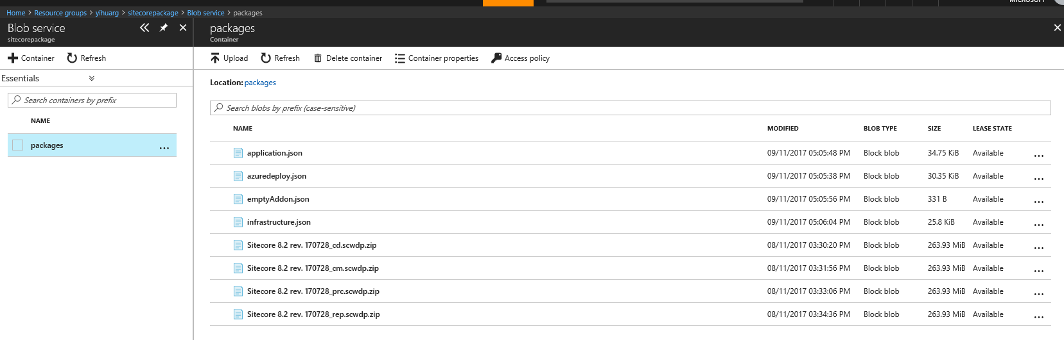

#### 部署MangoDB

登录Azure portal，创建4个Mongoldb并记下连接字符串，然后找到之前下载的ARM template，打开里面的azuredeploy.parameters.json文件，填充必要的参数，如下图：

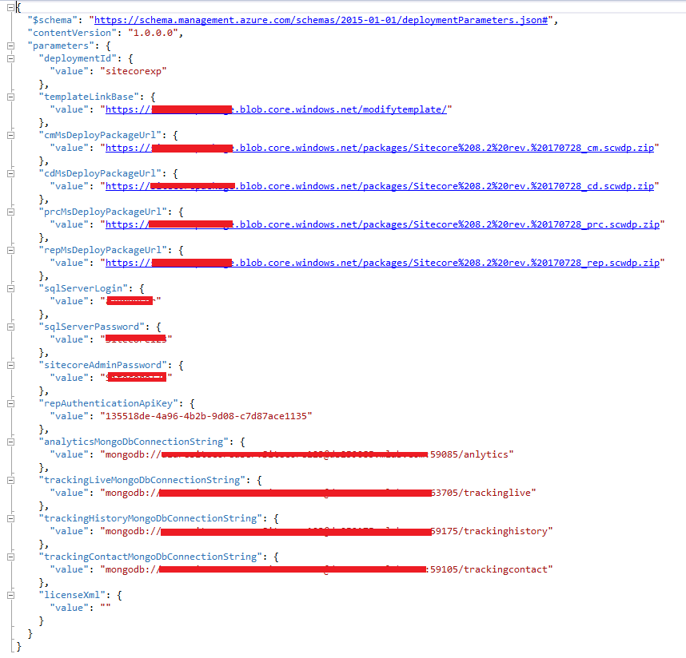

### 使用Powershell部署

开始部署之前，需要下载Sitecore Azure toolkit，下载链接<https://dev.sitecore.net/Downloads/Sitecore_Azure_Toolkit.aspx> .

下载完成后打开Powershell ISE，进入toolkit目录，先执行Add-AzureRMAccount命令添加一个azure账户，如果有多个订阅的话就选择要部署的那一个，然后执行以下命令开始deploy，需用时大约一小时。

Import-Module .\tools\Sitecore.Cloud.Cmdlets.psm1 -Verbose

Start-SitecoreAzureDeployment `

-location "East US" `

-Name "sitecore" `

-ArmTemplatePath "https://sitecorepackage.blob.core.windows.net/packages/azuredeploy.json" `

-ArmParametersPath "E:\Sitecore\azuredeploy.parameters.json" `

-LicenseXmlPath "E:\license.xml"